Ғылыми жоба
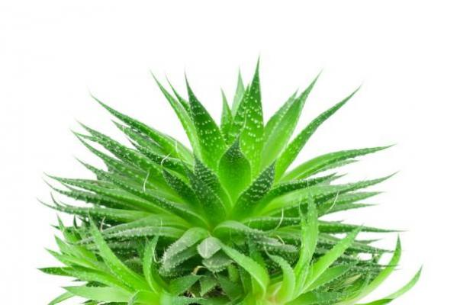
Тақырыбы: «АЛОЭ ӨСІМДІГІНІҢ ЕРЕКШЕЛІКТЕРІ ЖӘНЕ ЕМДІК ҚАСИЕТТЕРІ»

Бағыты: Химия

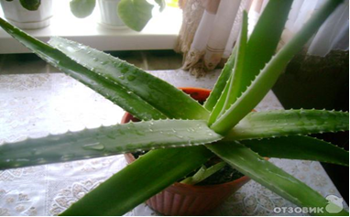

І. Кіріспе

ІІ. Негізгі бөлім
2.1. Алоэ өсімдігінің сипаттамасы
2.2. Алоэ өсімігін практика жүзінде қолдана отырып, емдік қасиеттерін анықтау.
ІІІ. Қорытынды
ІУ. Пайдаланылған әдебиеттер
Зерттеудің мақсаты мен міндеті.
Осы ғылыми жұмыстың негізгі мақсаты алоэ өсімдігінің түрлерін, олардың биологилық ерекшеліктерін зерттеу. Тіршілік процесіндегі өсімділігін және әдемілігін сонымен бірге өсімдіктің шипалығын анықтау.Алоэның табиғатта – ауаны тазарту, шаң мен улы газдарды өзіне сіңіруі, емдік, сәндік қасиеті жайлы толық мағлұмат алу. Осы мақсатқа жету үшін төмендегідей міндеттер қойылады.
- ғылыми әдебиеттерге шолу, мәлімет жинақтау
- алоэ өсімдігінің биологиясын және морфологиясын анықтау.
- алоэ өсімдігінің өсуінің ерекшеліктерін анықтау.
- алоэ өсімдігінің табиғаттағы және адам өміріндегі пайдасын анықтау жолдары.
-алоэ өсімдігінің адам ағзасы үшін емдік қасиетін анықтап, емдік шипа ретінде қолдану.

Реферат
Тақырыбы: Алоэ
Ғылыми жобадық жұмыс 36 беттен тұрады. Жалпы ғылыми жоба жұмыс 6 бөлімнен 2 тараудан тұрады.
Жалпы суреттер жиыны, кестелер, жүргізілген тәжірибе жұмысының саны 4. Әдебиеттер тізімі 17
Жұмыстың көпшілігі дәрілік шөптермен соның ішінде алоэмен тәжірибе жүргізу жұмыстарымен ерекшелінеді. Ғылыми жобадық жұмысқа антикалық шолу:

Ғылыми жоба жұмысы жалпы 4 бөлімнен тұрады.

I.Бөлім

Қазақстан жеріндегі шипалы және мәдени өсімдіктер. Олардың денсаулық пен адам өміріне пайдасы. Халық медицинасында алатын орны. Дәрілік өсімдіктерден жасалатын тұнбалар мен дәрі –дәрмектер.Алоэ өсімдігін зерттеудің ерекшелігі мен тиімділігі.

II.Бөлім

Алоэ өсімдіктердің патшайымы атанған. Алоэның таралу аймағы,түрі. Қазақстандағы түрлері және оның жапырағының құрамы. Минералдардың алоэға қажнттілігі оның химиялық құрамы,қолдану бөлігі.Алоэның пайдасы, көбеюі және емдік қасиеттері мен қоса құрғақшылық жерлерде кездесетін өсімдіктер түрлері де қамтылған.

ІІІ.Бөлім

Халық қоспасы яғни, алоэның жапырағынан жасалатын дәрілердің құрамы.

IV.Бөлім

“Ауырып ем іздегенше ауырмайтын жол ізде”, – демекші денсаулығымыздың мықты болуы үшін, тек химиялық құрамды заттары бар дәрілерді қолданбай табиғи өсімдіктерден жасалған дәрілерді қолдану тиімдірек.

Зерттеудің жаңалығы мен дербестік нәтижесі:

-Алоэ өсімдігінін емдік ерекшеліктеріне жан – жақты сипаттама берілді;

-Алоэ өсімдігінің емдік қасиеттерінің тиімді пайдаланудың жолдары көрсетілді.

Зерттеудің теориялық және практикалық мәні:

Ғылыми - әдебиеттерге шолу жасау арқылы алоэ өсімдігіне жан – жақты зерттеу және емдік ерекшеліктерін көрсету жұмыстың теориялық мәні болып табылады.

Мазмұны

I Кіріспе................................................................................................................4

II Негізгі бөлім......................................................................................................6

1 тарау Құрғақшылық жерде кездесетін өсімдіктер............................... 6

1.1 Суккуленттер ........................................................................................ 9

1.2 Агава тұқымдасы ..................................................................................10

1.3 Кактус ………………………………………………………...............12

1.4 Сүттеген тұқымдасы ............................................................................18

1.5 Шатыршагүлдер тұқымдасы ..............................................................18

1.6 Криофиттер ...........................................................................................19

2 тарау Лалагүлділер тұқымдасы алоэның........................................23

2.1 Алоэнің түрлері.....................................................................................27

2.2 Алоэның қолданылуы..........................................................................30

2.3. Алоэның басты ем болатын аурулары және қолданылуы............. 31

III. Қосымшалар …………………………………………..............................33

3.1 Халық қоспасы..............................................................................................33

IV.Зерттеудің тәжірибелік негіздері .............................................................34

V.Қорытынды....................................................................................................35

VI. Пайдаланылған әдебиеттер......................................................................36

І. Кіріспе

Қазақстан жері әр түрлі табиғи жағдайдан, орманды далалы, таулы аймақтардан тұрады. Міне осындай ұланғайыр өлкемізде алуан түрлі өсімдіктер өседі. Қай заманда болмасын, адамзат баласы өсімдік өнімдерінің тағамдық жағынан ғана емес, емдік, шипалық жағына да көңіл бөлген. Жер жүзіндегі дәрілердің 40% өсімдіктен дайындалады. Жанға шипа, дертке дауа дәрілердің көпшілігі өсімдіктен алынады. Жер бетінде өсетін барлық өсімдіктердің пайдасына көз жіберіп қарасақ, жүрек ауруларын емдейтін дәрі – дәрмектің 70%, ішек – қарын, бауыр дәрілерінің 75%, жатыр ауруларының шипалы дәрі –дәрмектерінің 80%, қақырық түсіретін дәрілердің 80%, қан тоқтатын дәрілердің 65% тек өсімдіктен алынады. Шипалы өсімдіктер қатарына әр түрлі сәнді өсімдіктер де жатады. Сондай-ақ, біздің бау-бақшамызда аяқ астында қаптап өсетін арамшөптер жөнінде де осыны айтуға болады. Өздерінің жер үстінде және жер астында өсетін мүшелерінде аса бағалы «үй дәріханасына» қажетті заттардың болуы арқылы олардың көпшілігі аса пайдалы. Адам баласы ақылы мен еңбегінің арқасында жабайы өсімдіктерден тұқым алып 20 мыңнан астам мәдени өсімдіктерді қолдан өсіріп шығарады. Сөйтіп қазіргі кезде олар адамның игілігіне айналды. Ерте заманнан-ақ ата-бабаларымыз дәрілік өсімдіктерді тани біліп, оның емдік қасиеттерін және тиімді пайдалану жолдарын өз тәжірибелерінен өткізген .

Мәдени өсімдіктер арасында ең көп белгілісі алоэ. Алоэ араб тілінен аударғанда «ащы» дегенді білдіреді. Сонымен қатар дәрігерлер мыңжылдық деп те атайды. Алоэнің қоспалары Қытайдың мыңжылдық қоспаларында бар. Египетте үйдің кіре беріс жерінде алоэ отырғызылады. Ол денсаулық пен ұзақ өмірдің символы. Халық медицинасында оны қызыл иектің, қабақтың қызаруына, өкпе туберкулезіне, экземді емдеуге, асқазан жарасына пайдаланылады. Осындай ғасырлар бойы тәжірибеден өтіп сұрыптала келіп, адам баласына орасан зор пайдасын тигізетін қарапайым өз ауламызда немесе ауыл маңында, үйде өсетін дәрілік өсімдіктерді неге пайдаланбасқа? Дәрілік өсімдіктерден жаңа дайындалған тұнбалар мен ертінділердің химиялық жолмен жасалған дәрі –дәрмектерден анағұрлым тиімді болады.

Сол себептен жұмысымыздың құндылығы да осында деп есептейміз. Алоэ өсімдігін зерттей отырып емдік ерекшеліктерін тиімді пайдалану және насихаттау жұмыстың негізгі мақсаты болып табылады.

Жұмыс барысында қолдан жасалған емдік қоспаны көпшіліктің тұрмыстық жағдайда жасап пайдалану мүмкіндігі яғни, қолжетімдігі жұмыстың практикалык мәні болып табылады.

Ғылыми жоба жұмысы жалпы 4 бөлімнен тұрады.

I.Бөлім

Қазақстан жеріндегі шипалы және мәдени өсімдіктер. Олардың денсаулық пен адам өміріне пайдасы. Халық медицинасында алатын орны. Дәрілік өсімдіктерден жасалатын тұнбалар мен дәрі–дәрмектер. Алоэ өсімдігін зерттеудің ерекшелігі мен тиімділігі.

II.Бөлім

Алоэ өсімдіктердің патшайымы атанған. Алоэның таралу аймағы, түрі. Қазақстандағы түрлері және оның жапырағының құрамы. Минералдардың алоэға қажеттілігі оның химиялық құрамы, қолдану бөлігі. Алоэның пайдасы, көбеюі және емдік қасиеттері мен қоса құрғақшылық жерлерде кездесетін өсімдіктер түрлері де қамтылған.

ІІІ.Бөлім

Халық қоспасы яғни, алоэның жапырағынан жасалатын дәрілердің құрамы.

IV.Бөлім

“Ауырып ем іздегенше ауырмайтын жол ізде”,–демекші денсаулығымыздың мықты болуы үшін, тек химиялық құрамды заттары бар дәрілерді қолданбай табиғи өсімдіктерден жасалған дәрілерді қолдану тиімдірек.

Зерттеу жұмысының негізгі болжамы:

Алоэ өсімдігінің емдік ерекшелігін пайдалану арқылы көптеген аурулардың алдын алуға болады.

•Зерттеудің өзекті мәселелері

- Ғылыми - әдебиеттерге шолу жасау;

- Тәжірибелер жүргізу;

- Оқушылар арасында сауалнамалар жүргізу;

Зерттеудің жаңалығы мен дербестік нәтижесі:

-Алоэ өсімдігінін емдік ерекшеліктеріне жан – жақты сипаттама берілді;

-Алоэ өсімдігінің емдік қасиеттерінің тиімді пайдаланудың жолдары көрсетілді.

Зерттеудің теориялық және практикалық мәні:

Ғылыми - әдебиеттерге шолу жасау арқылы алоэ өсімдігіне жан – жақты зерттеу және емдік ерекшеліктерін көрсету жұмыстың теориялық мәні болып табылады.

Кейінгі жылдары медицинада шөптердің емдік қасиеттері, оларды кеңінен пайдалануға ерекше назар аударылуда. Қазіргі кезде шөппен емдеу – фитотерапияны үй жағдайында кеңінен қолдануға мүмкіндік жеткілікті. Ол үшін дәрісіз ем – домды жасауды дәрілік өсімдіктерден іздеуіміз керек. Өсімдіктер сарқылмайтын қазына емес сондықтан оларды орынды пайдаланып қорғай біліудің маңызы зор «Мың теңге тұратын дәрі шарбағыңның дәл түбінде өсіп тұр» деген халық даналығы бекер айтылмаған. Дәрі-дәрмек жасау ісінде өсімдіктердің алатын рөлі аса зор екені тәжірибеден мәлім.

Алғаш рет Қазақстанда өсімдіктердің емдік құрамы туралы мәліметтер ХІІІ-ХV ғасырда жазылды. Көптеген орыс қалаларында жасыл өсімдіктерді сататын аптекалар ашылды ІІІ ғасыр бойы емдік өсімдікдерді қолдану тәжірибелері жүргізілді. Бұл жазбалар ХVIII –ғасырдың соңына дейін жалғасты, қаншама рет толықтырылды, ауру түрлері ажыратылды. Дәрілерді жасау әдісі қарастырылды. Елімізде өсетін 20 мыңнан астам түрлерінің 2500 – інің шипалық маңызы бар. Бұның 600-ге жуық түрінен дәрі дайындауға шикізат ретінде пайдалануға болады. Алайда медицинаға 200-ге жуық дәрілік өсімдіктер түрі белгілі. Қазақстанда өсетін 6000-ға жуық өсімдіктің түрінің 500-і дәрілік өсімдіктерге жатады.

II Негізгі бөлім

1. Құрғаұшылық жерде кездесетін өсімдіктер

Суға байланысты өсімдіктердің экологиялық топтары. Гигрофиттер, мезофиттер, ксерофиттер, гидрофиттер. Құрғақшылыққа төзімділіктің экологиялық маңызы.

Су режимін реттеу әдісіне байланысты құрылық өсімдіктері негізгі екі топқа бөлінеді.

Пойкилогидридті өсімдіктер – өз денесіндегі су режимін реттей алмайды. Интенсивті буланудан қорғайтын анатомиялық құрылымдық ерекшеліктері жоқ. Бұл өсімдіктердің көпшілігінде лептесік (устьица) жоқ. Ылғалды физикалық дене сияқты сіңіреді, транспирация жай буланумен тең. Клеткадағы су мөлшері қоршаған орта арасындағы бу суымен тең және оның өзгеруіне байланысты көбейіп немесе азаяды.

Пойкилогидридті өсімдіктерге – құрылық балдырлары, грибтер (саңырауқұлақ) қыналар, кейбір мүк түрлері жатады. Жоғары сатыдағы өсімдіктерден – тропикалық ормандардағы жұқа жапырақты папоротниктер жатады, ал гүлді өсімдіктерде ондай түрлер аз.

Аталған өсімдіктер жапырақтары ауалық – құрғақ деңгейге дейін кеуіп қалады, ал ылғал болған жағдайда қайтадан «тіріліп», көгеріп өседі.

Гомеогидридті өсімдіктер – кеңінен таралған жоғары сатыдағы түтікті өсімдіктер. Бұлар су шығынын болдырмауды лептесіктерінің ашылып жабылуы арқылы реттейді. Клетка қабықшасына су өткізбейтін (суберин, кутин) заттары сіңеді, жапырақ беті (эпидермисі) кутикуламен жабылған, т.с.с. Осының нәтижесінде клеткадағы су деңгейі, клетка аралық қуыстардағы су булары қысымы бір қалыпты болады. Сондықтан жер бетіндегі өсімдіктер жамылғысы негізінен осы өсімдіктер түрлерінен құрылған.

Әртүрлі деңгейде ылғалданған территорияда өсіп бейімделуіне байланысты төмендегіше бөлінеді: гигрофиттер, мезофиттер, ксерофиттер.

Гигрофиттер. Бұл өсімдіктер ылғалы көп, ауасы мен топырақ өте ылғалданған жерлерде өсіп дамиды. Өсу ортасы әртүрлі болғанымен, денесіндегі су режимі мен анатомиялық-морфологиялық ерекшеліктері арқылы су шығынын азайтатын бейімделу ерекшеліктері болмағандықтан денеде (клеткада) ылғалдың азайғанына шыдай алмайды.

Бұл топтың нағыз өкілдері – ылғалды тропикалық ормандардағы эпифиттер және шөптесін өсімдіктер. Бұлар ауа ылғалдылығының азғантай болса да азаюына шыдамайды, тургоры төмендейді сосын солып, кеуіп қалуы мүмкін. Қалпақты саңырауқұлақтар, мүктер арасында (ылғалды ормандарда, су жағаларында) гигрофит өсімдіктер бар.

Өте ылғалды топырақтарда, су қоймалары мен өзен атырауларында, бірақ ашық жерлерде өсетін өсімдік түрлерінде гигрофиттік қасиеттер бар. Мәдени дақылдар ішінде «жарық гигрофиттерге» кәдімгі күріш жатады.

Гигрофиттердің құрылымдық ерекшеліктері – жапырағы жұқа, жұмсақ, лептесіктері аз, жапырақ ұлпалары сиректеу орналасқан, клетка аралық қуыстары үлкен, кутикула қабаты өте жұқа немесе немесе жоқ, су өткізуші ұлпалар нашар дамыған, тамырлары жіңішке. Денесіндегі су режимінің реттелуі нашар, шектеулі, лептесіктері көпшілік жағдайда толық ашық, транспирациясы ылғалды денеден булану процесімен бірдей. Су тоқтаусыз келетін болғандықтан және булануды шектеуші қорғаныс, бейімделу тетіктері жоқ болғандықтан бұл өсімдіктердің транспирациясы қарқынды жүреді, яғни 1 сағат ішінде жапырақтың өз салмағынан 4-5 есе көп су буланады.

Гигрофиттердің тағы бір физиологиялық ерекшелігі – клетка шырынының осмотикалық қысымы өте төмен, ылғал «ұстау» қабілеті нашар, су үздіксіз келіп тұрмаса жапырақ тез солып қалады.

Ылғалды (өзен, көл жағалауларында, батпақты) жерлерде өсетін шөптесін өсімдіктердің және суда өсетін мәдени күріш өсімдіктерінің жапырақ, сабақ, тамырларында арнайы су өткізуші ұлпа – аэренхима бар. Нәтижесінде атмосфералық ауа жапырақ, сабақ арқылы тамыр ұшына дейін өтіп, су астындағы өсімдік тамыры оттегімен қамтамасыз етіледі де, олар дұрыс өсіп дамиды.

Мезофиттер. Бұл топқа жататын өсімдіктер ылғалы орташа жағдайда өсіп дамиды. Бұларға шабындықтағы, орманның төменгі (жер бетіндегі) қабатындағы шөптесін өсімдіктер, қоңыржай ылғалды аймақта өсетін ағашты және бұталы өсімдіктер, және мәдени дақылдар (дәнді дақылдар, көкөніс, жеміс-жидек, әсемдік (декоративтік) өсімдіктер) жатады.

Мезофиттердің морфологиялық-анатомиялық және физиологиялық ерекшеліктері гигрофиттік және ксерофиттік қасиеттердің аралығы. Мезофиттердің тамыр жүйесі орташа дамыған (экстенсивті және интенсивті типті, және де аралық). Жапырақтарында тығыз орналасқан бағаналы ұлпалар бар, борпылдақ ұлпалар сиректеу.

Транспирация мөлшері келіп келіп түсетін жарық сәулесі мөлшері мен микроклимат жағдайына байланысты: шабындық өсімдіктерде транспирация көбірек, ал орман көлеңкесінде – аздау.

Мезофиттер – түр жағынан да және экологиялық пішіні бойынша да әртүрлі, және де гигрофиттерге жақын аралық типтерде бар. Мысалы, Сырдария өзені алқабындағы уақытша су басатын және ылғалы мол жерлерде түлкіқұйрық (Alopecurus pratensis, су бидайық (Digraphis arundinaceae), күреңше (eckmannia eruciformis) т.б. өседі. Осыларды және де ылғалды ормандар мен орманды сайда өсетін кейбір орман мен папоротниктерді гигромезофиттер деп атайды.

Сонымен бірге, ауық-ауық немесе ұзақ уақыт бойы ылғал аз болатын жерлерде құрылысы ксерофиттерге жақын, физиологиялық бейімделу және төзімділік ерекшеліктері бар өсімдіктер кездеседі. Оларды ксеромезофиттер деп атайды. Олар, теріскей (солтүстік) өлкедегі шабындық өсімдіктері, құрғақ қарағайлы ормандарда өсетін шөптесін өсімдіктер. Оларға ақ басты беде (Trifolium montanum), қызылбояу (Galium verum) т.б., ал мәдени дақылдардан – жоңышқа, бидайдың қуаңшылыққа төзімді сорттарын жатқызуға болады. Олар ұзаққа созылған қуаңшылыққа төзімді.

Мезофиттер арасында ерекше орын алатын түрлері – далалық және шөл далалық эфемерлер мен эфемероидтар.

Эфемерлер тобына жататындар ерте көктемде далалық және шөл далалық аймақта гүлденген кілем сияқты жайқалып өсетін өсімдіктер: көпжылдықтар – қызғалдақ, қазжуа, көк сүңгі, құс сүттеген; біржылдықтар – көкнәр (мак), әжік, бөденешөп т.б. Бұлардың өсу дәуірі өте қысқа (4-6 апта), ал тыныштық кезеңі ұзақ. Қуаңшылық кезеңді және қыс айларын біржылдықтар – тұқым (дән) күйінде, ал көпжылдықтар – пияз баданасы, түйнек, борық тамыр күйінде өткереді.

Аталған өсімдіктер ыстық далалық, шөл және шөлейт аймақтарда өсетін болғандықтан мезофиттерге жатқызу бір жағынан қиын. Бірақ олардың өсу дәуірі өте ерте, қар еріген кезден басталады, еріген қар ылғалын, көктемгі жауын-шашынды тиімді пайдаланып, қысқа мерзім ішінде өсіп дамып үлгереді. Олардың морфологиялық-анатомиялық және физиологиялық ерекшеліктері мезофиттер сияқты. Транспирация мөлшері ксерофиттерден жоғары, су режимін реттегенде судың көп булануынан қорғану, бейімделу қасиеттері жоқ. Атап айтқанда жапырақтың түкті болуы, кутикуламен жабылуы, лептесіктердің аз болуы, жапырақ көлемінің азайып, бірақ етті және ақшылдау түсті болуы т.б. жоқ.

Ксерофиттер. Ылғал өте аз жерлерде, топырақтық және атмосфералық қуаңшылық жағдайында өсетін өсімдіктер тобы. Бұл жерлерге – шөл, шөлейт аймақта, құрғақ далалық жағдайда, саваннада, құрғақ субтропикада өсетін өсімдіктер жатады.

Су режимін реттеуіне және құрылымдық ерекшелігіне байланысты ксерофиттердің бірнеше түрлері бар:

Эуксерофиттер – тамыр жүйесі интенсивті дамыған, бірақ саяз орналасқан. Қуаңшылық кезінде транспирацияны азайтады, ұлпалары судың азаюына және жапырақтың ысып кетуіне төзімді. Мысалы, жусандар, шөл далалық бұталы өсімдіктер.

Гемиксерофиттер – тамыры өте тереңге, жер асты суына дейін өседі, транспирация интенсивті жүреді, өйткені тамыры терңдегі ылғалды сіңіріп, сумен үздіксіз қамтамасыз етеді. Ыстыққа төзімді, бірақ клеткалары ұзақ уақыт судың аз болуына төзімсіз.

Пойкилоксерофиттер – қуаңшылыққа өте төзімді. Қуаңшылық кезеңде анабиоз жағдайында болып, сусыз кезеңді тыныштық жағдайда өткізеді. Мысалы, қыналар қалғанда анабиоз жағдайында болып, ылғал болғанда қайтадан тіріліп, өсіп дамиды. Анабиоз кезінде қына өсімдігінде судың мөлшері 7-9, кейде 2-3% -ға дейін азаяды.

Суккуленттер. Бұл өсімдіктердің жапырақтары немесе сабақтары сулы, өйткені ол мүшелерде су жинаушы ұлпалар бар.

1.1 Суккуленттер

Суккуленттер – жапырақты (алоэ, агава, т.б.) және сабақты (кактус, сүттегеннің кейбір түрлері және шатыршагүлдер т.б.) болып бөлінеді. Сабақты суккуленттердің жапырақтары редуция-ланған, ал жер беті мүшелері – бұл жуандаған, суы мол сабақтар.

Суккуленттер Орталық Американың, Оңтүстік Африканың аридті аймақтарында кеңінен таралған. Тамыр жүйесі нашар дамыған және топырақ бетіне жақын орналасқан, сирек жауындар мен шықты пайдалана алады.

Суккуленттердің қуаңшылыққа төзімділігі – ұлпаларда көп мөлшерде су жинақтап ұстауына байланысты. Ұлпаларындағы су мөлшері – 95-98%-ға дейін жетуі мүмкін, ол сулардың көпшілігі байланысқан.

Жапырақтары мен сабақтарының жуандап шар тәрізді болуы өсімдіктің буландырушы беті көп мәрте азаяды және де беті (үсті) балауызбен (воск) жабылып, буландыруды барынша азайтады, лептесіктері аз, олар ұлпалар ішінде орналасқан. Сондықтан суккуленттердің транспирациясы өте төмен.

Осындай бейімделулердің нәтижесінде суккулент өсімдіктерде фотосинтез интенсивтілігі (қарқындылығы) өте төмен. Нәтижесінде бұл өсімдіктер өте баяу өседі, табиғи жағдайда тұтасқан өсімдіктер қауымдастығын (фитоценез) құрай алмайды.

Психрофиттерге – таулы жерлердегі және солтүстік ендіктегі ылғалды әрі суық топырақтарда өсетін өсімдіктер жатады. Топырақ температурасы төмен болғандықтан физиологиялық құрғақшылық болады және ылғалын сіңіре алмайтын торфты топырақтарда өсімдіктер ылғал жетіспейтін қуаңшылық жағдайда өседі.

Психофиттер құрылымы – ксероморфты. Атап айтқанда, психрофиттік злактердің жапырақтары жіңішке, өткізуші және механикалық ұлпалары жақсы дамыған. Мәңгі жасыл бұталы өсімдіктердің жапырағы тері тәрізді, үсті кутикуламен жабылған. [4]

1.2 Агава тұқымдасы

Агава (AGAVA) – агавалар тұқымдасына жатады. Таралған аймақтары Мексика, Орталық және Оңтүстік Америка. 450-ге жуық тікенді және тікенсіз сукуленттер тобы бар. Оның біреулері тақыр жерлерде, теңіз жағалауында өссе, енді біреулері биік тауларда да өседі. Жапырақтары жуан, шырынды, бір-біріне тығыз жанаса, тамыр үсті сабағын айнала орналасқан. Жапырақтарының түстері жасыл, сұр, көкшіл жасыл немесе ала болады. Агаваны ерте заманнан бастап, түрлі мақсатта қолданып келеді. Мысалға, жапырағынан мата жасап, тікенін ине орнына қолданған. Тіпті, оның жұмсақ жапырақтарынан сабын алып, арқан, жіп иірсе, тамырынан жиһазға қажетті заттарды да жасаған. Шырынынан эфир, спирт майын, сонымен қатар атақты текиланы да алады. Бірақ, мұндай өнімдерді Қазақстанда ала алмайсың, бізде ол тек әдемілік үшін өсіріледі. Агава жүз жылда бір рет гүлдейді деген ұғым дұрыс емес. Отанында 13-15-ші жылынан бастап гүлдей береді, гүлсидамы 10 метрге дейін жетеді. Гүлдеп болғаннан кейін жапырақтары біртіндеп өмір сүруін тоқтата бастайды. Бірақ, өмір сүруін тоқтатқанға дейін көптеген жанама өскіндерін шығарып кетеді. Бөлме гүлі ретінде өсіргендіктен, үй жағдайында гүлдемейді және біз ергежейлі түрлерін өсіреміз. Американдық агаваны бізде көктемнен күзге дейін, гүлзарларда өсіреді. Қыста жылыжайларға апарып қояды. Бойы 1-1,5 метрге дейін жетеді.

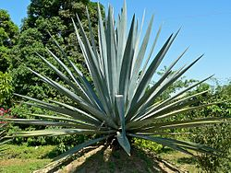

1-сурет (Агава тұқымдасы)

Жарығы:

Барлық суккуленттер сияқты жарықты, тіке түскен күн сәулесін қажет етеді.

Жылуы:

Қыс кезінде 10-12ºC салқын жерде ұстаған дұрыс. Ол температураның 4ºC-қа дейін төмендеуіне төзе алады. Қалған уақытта температураны талғамайды.

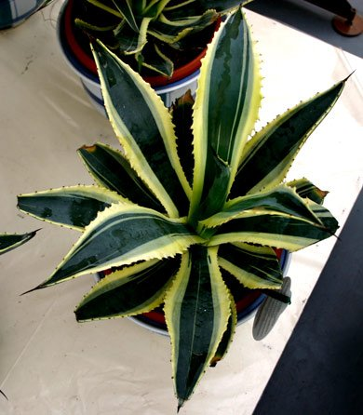

2 – сурет (Үй агавасы)

Суғарылуы:

Агаваны топырағы құрғаған кезде ғана суғару керек. Қыста салқын жерде өсірсеңіз, оны айына бір рет суғарған дұрыс. Түбегіне қалың суағар жасауды ұмытпаған жөн. Топырағының құрамына шайылған өзен құмын салу керек.

Ылғалдылығы:

Құрғақ ауаға төзімді. Су бүркуді қажет етпейді. Дегенмен де тазарту мақсатында су бүркіп жапырақтарын жуып немесе дымқыл матамен сүртіп тұру қажет.

Қоректендірілуі:

Көктем мен жаз аралығында екі аптада бір рет кірпігүлдерге немесе суккуленттерге арналған тыңайтқышпен қоректендіреді.

Аурулары:

Жарық жетіспеуінен жапырақтары жіңішкеріп, созылып бір-бірінен алшақтап, әдемі пішінін жоғалтады. Артық суғарғаннан тамыры мен сабақтары шірік ауруына шалдығады.

Көбейтілуі:

Агаваларды тұқым және жанама өскіндері арқылы көбейтеді. Тұқымдарын ақпан, наурыз айларында жәшіктерге топырақ салып, 1 см тереңдікте себу керек. Себілгеннен кейін тамырлануы үшін 20-25ºC температурада ұстау қажет. Жанама өскіндерін бөліп алып, жеке отырғызып көбейтеді. Өскен агаваны 2-3 жылда бір рет, ал жас өсімдіктерін жыл сайын топырағын ауыстырып қайта отырғызу керек. [16]

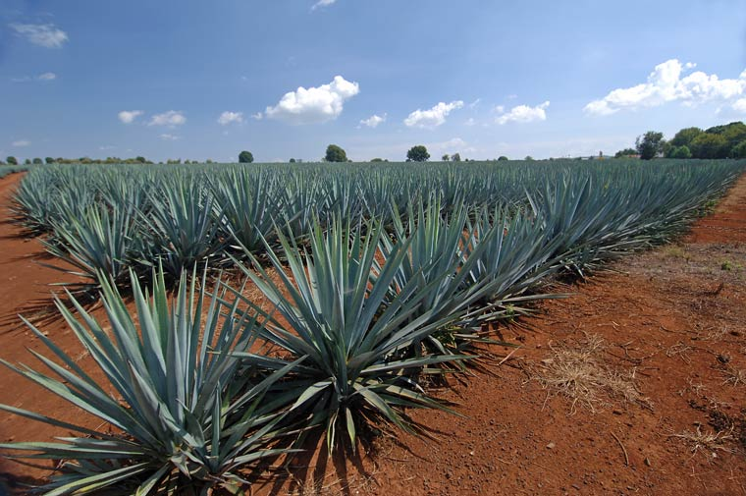

3 – сурет Өсімдіктерді өсіру плантациялары

1.3 Кактус

Кактус (Cactaceae) – қос жарнақты көп жылдық, шырын сабақты шөптесін өсімдік; әдетте, жуан, етженді, шырынды сабақтары тікенекті, түкті, қылтанақты болады. Кактустың бұта, ағаш, лиана тәріздес түрлері де кездеседі.

Толық әрі инелі кактус басқа өсімдікке ұқсамайды. Америка ашылғаннан кейін, осы жабайы өсімдікті Еуропадан әкеле бастады, Петербургте бірінші ботаникалық бақ ашылды.

Бұл инелі жабайы өсімдіктер құрғақ, ашық, суы аз жерде өмір сүреді. Кактустың инелері жерге түссе, сол жерге кактус өсіп шығады. Оның бойы толған су. Бұл өсімдік суды бойында ұстайды. Өсімдік тамырлары арқылы маңайындағы суды өзіне тартып алады. Жерге түскенде жылдам тамырланады. Кактус ауаға ылғал жібермес үшін жуан қабықпен қапталған. Ең үлкен кактустың іші 2000 литр суға толы болады. Жануарлар үшін жақсы азық болып табылады.

Инелері көлемі жағынан әр түрлі болады: дөңгелек, түзу, жалпақ, имек әрі жұмсақ. Олардың ұзындығы 1 мм-ден 25 см-ге дейін. Инелердің қорғанудан басқа тағы бір белгісі-ауадағы ылғалды жұту.

Мексиканы кактустар мекені деуге болады

Перескии кактусы Мексикада, Индияда өседі. Оның тұқымы ішінде өседі. Перескии кактусының ағаш тәрізді сабағы, жапырағы және инелері болады. Опунциидің жапырағы ұсақ 2-5 мм. Олар өте шырынды. Көктемде өте қысқа мерзімге пайда болады., одан кейін солып жерге түседі Опунциидің тұқымы ішінде өседі. Кактусты өте ертеде медицинада пайдаланады. Ол-ревматизм, жүрек ауруына ем. Кактус гүлдері өте әдемі, ал кактустың өзі әр түрлі әрі қызық. Көбінесе бұл өсімдікті үйде өсіреді.

Осы қызық өсімдік біздің үйімізде гүл ыдыстарына қатып қалған сияқты. Олар өте баяу өседі, сирек гүлдейді. Оларды тіпті суармай-ақ қоюға болады. Бұл жасыл дөңгелек тікенекшелер өмірге бейімсіз түр танытады. Бірақ осы сүйкімсіз өсімдіктер кенеттен, күтпеген жағдайда гүлдейді.

Опунция Мексиканың гербін әрлдендіреді.

Нотокактустың өне бойына бір мезетте бір немесе көп жұлдызға ұқсаған гүлдер шығады. Көп жылдық жаңғақ тәрізді дөңесқабырғалы кактусты әдемі, бірнеше ашық әрі нәзік гүлдер шығып әшекелейді.

Кактустар түсіне, көлеміне қарай әртүрлі. Ең ірі кактус-селеноцерус, оның ұзындығы-24 см. Оны кактустардың ішінде ең әдемесі деп «Түн патшасы» деп атайды. Оның ақ гүлдері түнде ашылып, күн шығысымен қайта жабылады. Кактустар баяу, жылына 2-3 см-ге өседі.

Кактустың көптеген түрі Перу, Чили; Аргентина шөлді далаларында өседі. Кактустың көбінде хлорофил болады. Тікенектерінің ұзындығы 25 см-ге дейін жетеді. Ол өсімдікті күннің көзінен сақтайды, жоғарғы жағына ылғал жинайды.

Кактустың ерекше жері: тікенегі, сабағы, гүлінің іші шырынға толы болады. Олардың ареолдар дейді. Ареолдар кактустарда ғана болады. Олардың ерекшелігі осында. Олар ауаның ылғалын жұтып, одан жерге түсіп бекиді және осылайша көбейеді.

Кактустың бірінші қасиеті – пішінінің құбылмалылығы және түрінің көптігі. Біз көріп жүрген оранжереяларда өсетін кактустардың өзінен-ақ мың құбылған түрлері мен формаларын кездестіруге болады.

Кактустың мал азығындық сапасына келсек, ол өте жұғымды. Шөл, шөлейт жерде бұл қуатты кактуспен тамақтанған ірі қара, шошқа және үй құстары ешуақытта су іздемейді, тез салмақ қосады. Себебі суы да, жемі де сол кактустың ішінде. Бір қызығы, бұл жануарлардың еті де айрықша дәмді болады. Бербанк қарусыздандырған Опунция кактусы басқа туыстарына қарағанда, өте ыстық кезде отырғызғанды жақсы көреді. Мамыр мен қыркүйек айларының арасындағы ыстық және құрғақ кезде олар жақсы көбейе алады.

Кейбір кактустың инелерін кей жерлерде тарақ, щётка ретінде пайдаланады. Карезон кактусы қан тоқтатуға көмектеседі, өйткені шырын кесілген қан тамырларын жабады. Кактустың кішкене бөлігін таза пышақпен кесіп ал да, оны жараның бетіне салып, қатты қысып тұрыңыз. Қан тоқтаған кезде кактусты жараның бетіне салып, жалпақ матамен қысып таңып тастаңыз. 2—3 сағаттан соң таңуды алып, жараны қайнаған сумен және сабынмен жуып тазартыңыз.Кактус шырынын жараны тазарту үшін де пайдаланады.

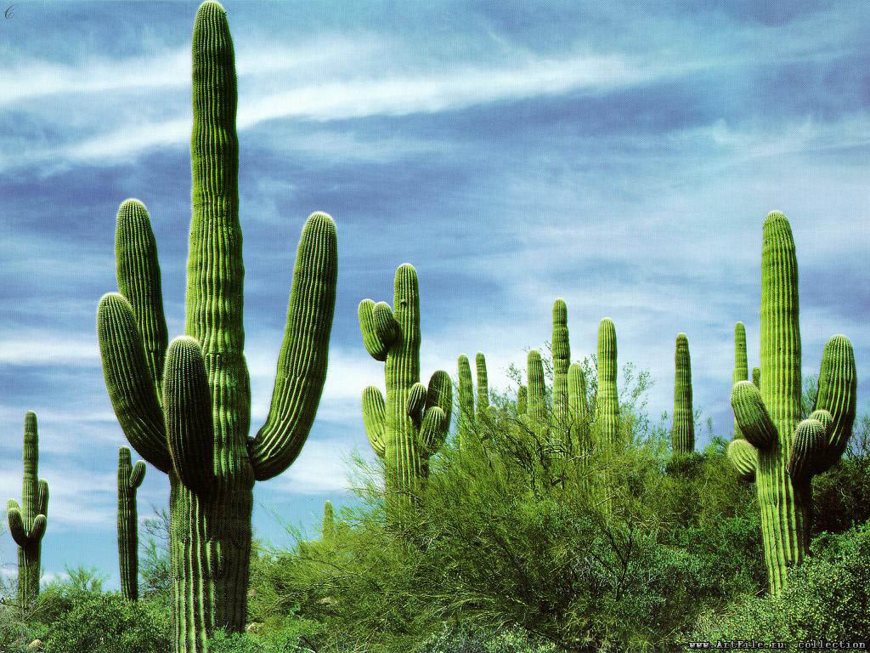

4 – сурет (Кактус)

Кактустердің Американың шөлді аймақтарында, Оңтүстік және Оңтүстік Американың ылғалды жерлерінде, тропиктік Африкада және Мадагаскар аралы мен Шри – Ланкада өсетін 220 туысы, 3000-дай түрі бар. Сондай-ақ, Австралияда, Үндістанда, Жерорта теңізі жағалауындағы елдерде жерсіндірілген.

Қазақстанда сәндік өсімдік ретінде үйде, немесе оранжереяда өсіріледі. Кактус сабағы шар, жұмыртқа, цилиндр, діңгек, жапырақ сияқты жалпақ пішінді, бунақталған болады, түсі жасыл. Сабағының биіктігі 2 – 5 см-ден 10 – 15 м-ге дейін жетеді. Сабағының қабығы мен өзегінде су жиналады, мысалы, кейбір ірі кактустердің сабағында 2000 л-ге дейін су болады. Олардың бір ерекшелігі – суды үнемді пайдалануында.

Техас кактустерін зерттеу нәтижесінде, үш ай қуаңшылық кезінде де көпқылтанды опунция (Opuntіa polyacantha) сабағының құрамында 81% су сақталғаны байқалды. Көпшілігінің жапырақтары болмайды (нағыз жапырақ тек – перескияда сақталған), кейбір түрлерінде біз сияқты (опунцияда), немесе қабыршақ тәрізді (рипсалисте) келеді. Гүлі дара орналасқан, алуан түске боялған. Аналығы 3, кейде көптеген жеміс жапырақтарынан тұрады. Аталығы өте көп (мысалы, карнегиде 3500-ға жетеді). Жемісі – етті, жидек тәрізді. Кактус тағам (жемісі мен шырынды сабағы), діңі – отын және құрылыс материалы ретінде пайдаланылады. Кейбір түрлерінен (лофофора, селеницереус) дәрілік препараттар жасалады.

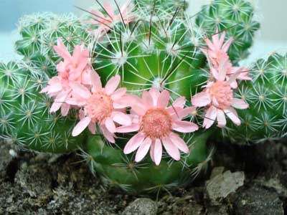

5 – сурет (кактустың гүл жаруы)

Кактус өсімдігінің түрлері

Перескии кактусы
Нотокактус
Опунций кактусы
Дөңгелек қабырғалы кактус

Алып карнегия кактусы

Көпқабырғалы кактус
Селеноцерус кактусы
Карезон кактусы

(1 кесте)

Опунций кактусы

Опунцийдің жапырағы ұсақ 2-5 мм. Олар өте шырынды. Көктемде өте қысқа мерзімге пайда болады, одан кейін солып жерге түседі. Опунцийдің тұқымы ішінде өседі. Кактусты өте ертеден медицинада пайдаланады. Ол - ревматизм, жүрек ауруына, тері ауруына, қант ауруларына ем.

Мысалы: 100 г опунцияның құрамында 1 г - белок, 0,2 г - май, 22 г - көміртегі, 40 мг - кальций, 56 мг - фосфор, 0,6 мг - темір, 4 мг - натрий, 331 мг - калий, 130 МЕ - А витамині(каротин), 0,02 мг - тиамин (витамин Е), 0,06 мг- балық майы (витамин В 2), 0,7 мг - ниацин, 45 мг - аскорбин қышқылы.

Опунцияның каллорилығы - 84 килокаллорий. Кактус гүлдері өте әдемі, ал кактустың өзі әр түрлі, әрі қызық. Көбінесе бұл өсімдікті үйде өсіреді.

Осы қызық өсімдік біздің үйімізде гүл ыдыстарына қатып қалған сияқты. Олар өте баяу өседі, сирек гүлдейді. Оларды тіпті суармай-ақ қоюға болады. Бұл жасыл дөңгелек тікенекшелер өмірге бейімсіз түр танытады. Бірақ осы сүйкімсіз өсімдіктер кенеттен, күтпеген жағдайда гүлдейді.

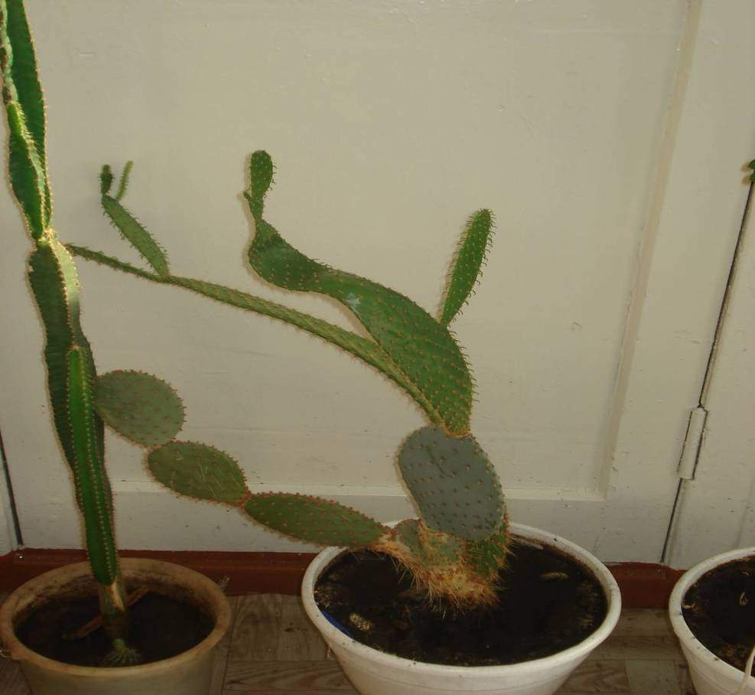

6 – сурет Опунций кактусы

Нотокактус гүлі

Нотокактустың өне бойына бір мезетте бір немесе көп жұлдызға ұқсаған гүлдер шығады. Көп жылдық жаңғақ тәрізді дөңесқабырғалы кактусты бірнеше әдемі ашық, әрі нәзік гүлдер шығып әшекейлейді. Олар жай өседі, 3-5 жылда ғана гүлдейді. Ашылған гүлдері 5 күнге дейін немесе одан ұзақ тұрады.

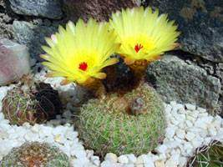

7 - сурет Нотокактустың жаз мезгілінде гүлдеуі.

Селеноцереус кактусы

Ең ірі кактус - селеноцереус, оның ұзындығы - 24 см. Селеноцереус кактустардың ішінде ең әдемісі болғандықтан оны «Түн патшасы» деп те атайды. Оның ақ гүлдері түнде ашылып, күн шығысымен қайта жабылады. Оның хош иісі әтірге ұқсас. Кактустар баяу, жылына 2-3 см-ге өседі. Бұл кактустан жүрекке қажетті емдік дәрі жасалынады. Ол дәрі «Патшаның алтын емі» деп аталады. Кактустың емдік қасиеті жоғары.

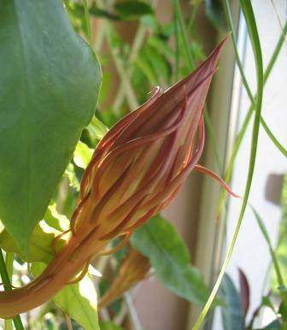

8 – сутер Селеноцереус кактусы

Карезон кактусы

Карезон кактусы қан тоқтатуға көмектеседі, өйткені шырын кесілген қан тамырларын жабады. Карезон кактусын қан тоқтатуға қолдану тәсілі: кактустың кішкене бөлігін таза пышақпен кесіп алып, оны жараның бетіне салып, қатты қысып тұрыңыз. Қан тоқтаған кезде кактусты жараның бетіне салып, жалпақ матамен қысып таңып тастаңыз. 2-3 сағаттан соң таңуды алып, жараны қайнаған сумен және сабынмен жуып тазартыңыз. Кактус шырынын жараны тазарту үшін де пайдаланады.

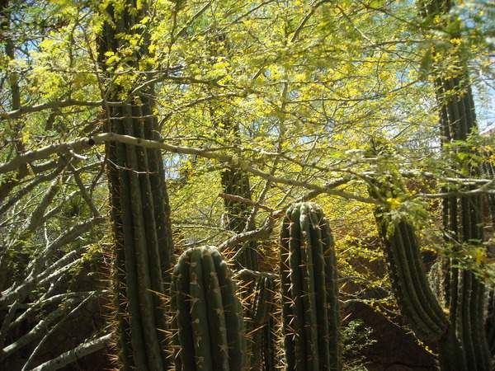

9 - сурет Карезон кактусы

Кактусты күту әдістері.

Ине түктес кірпіге ұқсап қалған кактустар өзінің әсем гүлдерімен әрі төзімділігімен ерекшеленеді. Кактустар әр түрлілігімен адамды өзіне баурап тұрады. Бұл өсімдіктерге аса күтім қажет. Формасының түзу сақталуы үшін жарық көп түспей, топырағы қалыпты температурада тұрғаны жөн.

Кактустар күздің соңына дейін жүйелі түрде өседі. Қысқа қарай оларды жақсылап суарып көлеңке жерге қояды, сөйткенде ерте көктеммен бірге көктейді. Қыс бойы өсімдік көлеңкеде тұрғандықтан оны күн сәулесі көп түсетін жарық жерге бірден қоймау керек. Кактустарды сәуірдің басына дейін сусыз ұстаған жөн. Ара – тұра дымқылдандырып отырғанымыз болмаса, наурыздың ортасынан бастап қана жақсылап бір суарып алып, содан соң бірте – бірте суды азайту керек. Бұл өсімдікті тұқым сеуіп отырғызуға да болады

Негізінде кактустарды ақпан мен наурыздың аралығында отырғызған жөн. Терең, кең ыдысқа отырғызу дұрыс емес, мұндай ыдыстан ыстық леп шығып, буланып тұрады. Қыш ыдыстан гөрі пластик ыдысқа отырғызған жөн.

1.4 Сүттеген тұқымдасы

Сүттеген тұқымдасы – Қазақстандық 60 түрдің ішіндегі еі ерекше, сирек кездесетін түрі. Іле Алатауының орталық бөлігіндегі шектеулі жергілікті түр, тек Алматы қаласына жақын екі сайда кездеседі. Дала тау адырларындағы сазды беткейлерге, сирек бұта шіліктерінде өседі. Көпжылдық түйнек тәріздіыр жуандаған жер асты және онша биік емес (20 – 50 см) жер үсті қалың жапырақты сабағымен. Сабақтың төменгі жапырақтары қабыршақ тәрізді, жоғарлары ірі отырыңқы, жұмыртқа тәрізді, ромб пішінді, көкшіл немесе сәл қызылдау. Сабағы ортасынан асқан соң бұтақтанады, төменгі бұтақтар вегативті, жоғарылары 3 – 5 қолтық гүл сағақты, олар өз кезегінде әлі де екі қайыра бұтақтанады. Гүлдері бір үйірлі, желексіз және тостағанша жапырақшасыз. Тозаңдық гүлдер бір аталықтан тұрады, аналықтары үш ұялы түйіннен. Гүлдің екі типте де гүлге ұқсас гүлшоғырларына жиналған. Гүлшоғырының өсіп кеткен орамы кең – қоңыраулы бокал құрайды, 4 түкті қалақтарымен және шірнеліктерімен Гүлшоғырының осі циатиимен жалғасып бас жағына аналық гүлді алып шығады. Сүттеген ерке көктемде сәуір – мамырда гүлдейді, жемістері (ірі қабысқан үшжаңғақты) маусымда піседі. Барлық бөлігі қою, ақ сүтті шырын бөледі, бұл туыстың атауы осыған байланысты шаққан. Химиялық құрамы және әсер етуі зерттелмеген. Шырын улы болуы мүмкін себебі өсімдікті мал жемейді. Өте сирек кездесетін түр, Қазақстанның Қызыл кітабына енгізілген. Әсіресе көктемде және жаз ортасында жапырақтары қызғылт сары түске енгенде сәнді. Қолда өсіргенде гүлдейді және жеміс береді. Алматы ботаника бағында сыналған.[1]

1.5 Шатыршагүлдер тұқымдасы

Шатыршагүлділер тұқымдасы (Апіацеае)—қос жарнақты өсімдіктер. Жер шарында кең тараған, әсіресе Солтүстік жарты шардың тропиктік емес аймақтарында таралған 300-дей туысы, 3 мыңнан астам түрі бар. Қазақстанның барлық аймақтарында кездесетін 82 туысы, 227 түрі белгілі. Шатыршагүлділер тұқымдасы негізінен бір не көп жылдық өсімдіктер, сирек бұта немесе ағаш түрінде өседі. Жапырақтары кезектесіп орналасады, тілімденген, сабағы көбінесе қуысты. Гүлдері уақ, қос жынысты, күлтесі бес желекті, бес аталықты. Гүлшоғыры күрделі не жай шатырша немесе шоқпарбас. Жәндіктермен тозаңданады. Жемісі-тұқымша, жаңғақша. Шатыршагүлділер тұқымдасының көпшілік түрі-пайдалы өсімдіктер. Араларында көкөністік түрлері (ботташық, сәбіз, балдыркөк, ақжелкек), тех. маңызды түрлері (сасыр, кориандр), эфир майлылары (анис, зире, айован, кориандр), дәрілік түрлері (аскөк, амми, сасыр, т.б.) және сәндік үшін өсірілетіндері (шоқсары, астранция, балдырған) бар. Кейбір түрі өте улы — утамыр, убалдырған, арамшөп түрлері де көп (әлпен, бежір, скандикс,), көптеген түрі — құнды жайылым шөбі және балды өсімдіктер.

Қазақстанда осы туыстың 4 түрі ішінде Жұқажапырақ көкбас түрі кең тараған. Бестегелі, қалаулы далада, қарағайлы ормандардың алаңқайларында, орманды дала, дала және шөлейттерде, сондай – ақ Жоңғар – Іле Алатауларында өседі. Кеәде кішігірім шілік құрады. Бұл шөптесін көпжылдық шөптердің арасынан 80 см – ге дейін биік көкшіл, үш жағы бұтақталған қалқан тәрізді сыпыртқы сабағымен айрықша көзге түседі. Жапырағы қаттылау, төмен жағындағылары ұзын сағақты, жұмыртқы тәрізді, тіс тақталы, сабағындағылары кезектесе орналасқан, қондырмалы. Гүлшоғыры басы тығыз (1,5 см биіктікке дейін), 5 – 7 таспа тәрізді орамды тікенді жапырақшалы. Гүл серіктері мен тостағанша бөліктері де тікенді, күлтелері ұсақ, көкшіл, бас жағы ішке қарай қайырылған. Шілдеде гүлдеп, маызда жеміс береді. Өсімдіктің барлық бөлігінің құрамында көмірсулар, органикалық қышқылда, эфир майлары және тағы басқалары бар. Халықтық медицинада тамыры жөтелге ем болады, жер үсті бөліктерін буынға суық тигенде, бауыр ауруларына пайдаланады. Қазақстанда гүл шоғырын асқазан ауруын емдеуде қолданады. Көкбас декоративті өсімдік реніде қызықтырады, әсіресе құрғақ гүл шоғырын жасауда (мәдени түр ретінде 1576 жылдан белгілі).[1]

1.6 Криофиттер

Криофиттер. Экологиялық тұрғыдан психрофиттерге жақын және аралық формаларда бар. Бұлар құрғақ әрі суық жерлерде – тундраның құрғақ учаскелерінде, суық жартастар мен үйінді тастарда өсетін өсімдіктер. Криофиттердің арасында өзінше ерекше, биік тауларда өсетін «жастық тәрізді» өсімдіктер бар. Памирдегі осындай өсімдіктердің су алмасуы баяу, ұлпаларындағы ылғал аз және үнемдеп (экономды) пайдаланады.

Жылу, оның өсімдіктер тіршілігіндегі маңызы. Өсімдіктер тіршілігіндегі маусымдық құбылыстар. Өсімдік температурасы.

Өсімдіктердің тіршілігіне өте қажетті, негізгі экологиялық (абиотикалық) факторлардың бірі – бұл жылу. Өйткені әртүрлі өсімдіктердің өсіп дамуы белгілі температура фонында жүзеге асады, яғни температура мөлшерін және оның ұзақтығын керек етеді.

Өсімдіктер – пойкилотермдік организмдер, яғни олардың денесінің температурасы қоршаған орта температурасымен сәйкестенеді.

Жерге келіп жинақталатын (аккумуляцияланатын) жылу мөлшері Күн сәулесі энергиясына және оның биосферада трансфомациялануына (өзгеруіне) тікелей байланысты.
Ксерофиттер (гр. xeros - қүрғақ) - құрғақ жерде өсетін өсімдіктер

Суккуленттер (лат. sukkulentus - жуан, шырынды) - ылғалы тапшы аймақтарда, ылғал қорын сабағында немесе жапырағында сақтап өсетін өсімдіктер (сабағы - кактус, сүттіген, жапырағы - алоэ, агава). Кейбір кактустар сабағында 1000-3000 кг суды сақтай алады.

Склерофиттер (гр. skleros - қатты) - жапырақтары мен сабақтары қатты, құрғақшылыққа төзімді өсімдіктер. Суккуленттерден айырмашылығы, склерофиттер ылғал қорын жинамайды, керісінше оларда белсенді булану жүреді.Склерофиттерге шөл, жартылай шөл, дала өсімдіктері (сексеуіл, жаңғақ, жусан, ақселеу) жатады. Әдетте олар аласа, бірақ тамыр жүйелері жақсы дамыған болады. Жапырақтары көбіне майда, қүрғақ, қабыршақты, тікенді немесе қатты тарамдалған, түкті болып келеді.

(2 кесте)

Қазіргі климатология ғылымының зерттеу нәтижелері бойынша Жер шарында негізінен 4 термикалық белдеу бар:

1.Тропикалық белдеу – температура 00С-тан төмен түспейді. Ең суық айдағы тәуліктік орташа температура +15-200С. Температуралық айырмашылық, ауытқулар аз, оның жылдық мөлшері 50С-тан аспайды. Өсімдіктер жыл бойы өсіп дамиды.

2.Субтропикалық белдеу. Ең суық айдағы температура +40С-тан жоғары, ең жылы айда +200С- тан жоғары. Ең төменгі, минимальды температура кейбір жылдары ғана 00 С-тан төмен болады. Қыс айларында тұрақты қар қабаты болмайды. Ауыл шаруашылығы дақылдары үшін екі вегетациялық маусым бар, олар – жаздық және қыстық.

3. Қоңыржай белдеу. Қыс кезеңі ұзақ, суық, бұл кезде өсімдіктер өспейді, тыныштық күйде болады. Жаздық вегетациялық маусым бар. Суық болмайтын кезеңнің орташа ұзақтығы 70¬¬-120 күн. Қыс айларында тұрақты қар жамылғысы бар және бұл кезең суық. Қайталама суық көктемде және күзде болады.

4. Суық белдеу. Дақылдар өсетін вегетациялық кезең 1,5-2 ай, бірақ осы кезең ішінде қайталама суық (салқын) бола береді. Қыс айларында қар қалың болып, ауа райы өте суық болады.

Аталған термикалық белдеулер ішінде температуралық жағдайға және өсімдіктердің түрлері мен орналасуына байланысты тағы да зоналар мен аймақтарға бөлінеді.

Өсімдіктердің (дақылдың) өсіп дамуы кезеңі ішінде немесе белгілі бір кезеңде қабылданған керекті температураны анықтайтын көрсеткішті температуралар қосынды-сы, немесе тиімді температуралар қосындысы (∑t0) деп атайды. Ол салқынға төзімді өсімдіктер (дақылдар) үшін +50С-тан жоғары температуралар қосындысы, қоңыржай климатта өсірілетін дақылдар үшін +100С-тан, жылы сүйгіш дақылдар (өсімдіктер) үшін +150С-тан жоғары тәуліктік орташа температуралар қосындысы алынады. Қоңыржай аймақта өсетін табиғи шөптесін өсімдіктер үшін +50С-тан жоғары температура көктемгі құбылыстарды туындататын температура деп есептеледі.

∑ t0 ═ (t0 - t0а ) • n,

мұнда, ∑t0 – тиімді температуралар қосындысы; t0 – белгілі кезеңдегі тәуліктік орташа температура; t0а – шартты түрде алынған (мысалы, +50С, +100С, +150С) температура деңгейінен жоғары тәуліктік орташа температура; n – кезең аралығы, күн саны.

Тиімді температуралар қосындысы әрбір дақылдар үшін әртүрлі және белгілі деңгейде айырмашылықтары бар. Мысалы, бидайға керекті ∑ t0 – 3500-40000С. Сондықтан Қазақстандық Арал өңірінде бидайды наурыз айында және сәуір айының басында себеді, ал күрішті мамыр (1-25) айында егіп суға бастырады.

Өсімдіктерге экстремальды, жоғары температура әсер еткенде клетка зақымданып, ондағы заттар алмасу процесі бұзылады. Сонымен бірге, кейбір өсімдіктердің зақымданған клеткалары жазылып, ыстыққа бейімделіп өседі. Осыған сәйкес, В.Я.Александровтың (1975) пікірі бойынша ыстыққа алғашқы төзімділік және жалпы төзімділік түсінігі бар.

Ыстыққа жалпы төзімділік – ыстық температураның ұзақ уақыт әсері болғанда өсімдік адаптациялық (бейімделу) механизмі іске қосылып, өсімдіктің аман қалуы және дұрыс өсіп дамуы.

Экстремальды (шеткі, қатерлі) температураға төзімділігіне байланысты өсімдіктер суыққа төзімді және ыстыққа (аңызаққа) төзімді болып бөлінеді.

Көк-жасыл балдырлардың өмір сүре алатын ең жоғары температура +850С, бактерия +880С. Жоғары сатыдағы өсімдіктер ыстық бұлақтарда өспейді.

Жоғары температура болғанда өсімдіктер үшін қауіпті (стрессті) жағдайлар: клеткада ылғал азайып кеуіп қалады, өсімдіктер үсті күйікке шалдығады. Хлорофилл ыдырайды, тыныс алу процессі күшейеді және бұзылады, белок жиырылып, денатурацияға ұшырайды, цитоплазма каогуляцияланып, сосын өледі.

Өсімдіктердің жоғары (ыстық) температурадан қорғану нәтижесіндегі бейімделу өзгерістері: жапырақ пен сабақтарда тығыз түктің пайда болуы және түсінің ақшыл болуы, бетінің жылтыр болып, жапырақ көлемінің кішірейіп тік орналасуы, жапырақтың өзгеріп (редукцияланып) сабақ, тікен тәрізденуі, злак тектес өсімдіктердің жапырақтарының жиырылуы, фотосинтетикалық аппараттың зақымдануы, т.б. Мысалы, картофельдің тыныс алу процесі +500С-қа дейін жоғарылап, күшейе береді, фотосинтез процесінің жақсы жүретін оптимальды температурасы 200С, ал 400С-та фотосинтез толық тоқтайды. Яғни, өсімдік қоректің азаюынан өледі. Сонымен, экологиялық факторлардың комплексті әсерінен өсімдіктердің бейімделіп өзгеруі де алуан түрлі, яғни көптеген қасиеттердің, белгілердің бірқатар, бір текті өзгеруімен сипатталады.

Әртүрлі өсімдік түрлері өзгерген экологиялық жағдайға өзінше бейімделеді.

Өсімдіктерге суықтың әсері. Антарктикада қыс айларында температура –900С-қа дейін төмендейді, бірақ онда өсімдіктер жоқ. Өсімдіктер өскен, бірақ ең суық нүкте Якутиядағы Оймякон, онда температура –680С, ол жерлерде балқарағай орманы өседі.

Жер шарының қоңыржай және арктика белдеулерінде, таудың ең жоғарғы жағында өсімдіктер ұзақ уақыт бойы суық температура әсерінде болып өседі. Яғни, өсімдіктердің қатты суыққа (аязға) төзімділігі және қыс кезеңіне төзімділік түсінігі бар.

Қатты суық әсерінен алдымен клеткалар арасындағы, сосын клетка ішіндегі сулар қатып, мұз кристалдарына айналады. Цитоплазма сусызданады, клеткалар механикалық зақымданады, белок каогуляцияланып, цитоплазма ыдырайды. Суық кезең ұзарған сайын, оның зиянды әсері күшейе түседі. Клеткадағы судың мұз кристалдарына айналуы, күшейіп, цитоплазма сусызданады. Нәтижесінде ферменттер жүйесінің жұмыс істеуі нашарлайды, әсіресе АТФ синтездеуіне және фосфорлану процесіне қатысатын ферменттердің активтілігі (белсенділігі) күрт төмендейді. Цитоплазмадағы әлі мұз кристалдарына айналмаған су ерітіндісінде тұз иондары мен органикалық қышқылдар концентрациясы деңгейі қатерлі (токсикалық) мөлшерге жетуі мүмкін. Бірақ, цитоплазмадағы қант және қант тәрізді қосындылар, белгілі амин қышқылдары мен белоктар биомембраналар мен ферменттер жүйесін зиянды заттардан қорғайды. Бұл өсімдіктердің суыққа төзімділігін күшейтеді.

Төмен температураның басқа да зиянды әсерлері бар. Мысалы, қатты суық әсерінен топырақ нығыздалады және жарылады, ал бұл өсімдіктер тамырының механикалық зақымдануын туындатады.

Қысты күнгі қар қалың болып, 00С температурада ұзақ уақыт ерімей жатса, өсімдіктердің қорға жиналған органикалық заттары тыныс алу процесіне жұмсалып тауысылады. Нәтижесінде әлсірейді, сосын өледі. Сыртқа шығып қалған өсімдік мүшелері (әсіресе тамырлары) қатты суықтан зақымданады. Сондықтан өсімдіктердің суыққа (аязға) төзімділігінен басқа, қыс кезеңінің қолайсыз жағдайына төзімділік, яғни қыс кезеңіне төзімділік түсінігі бар.[27]

2. Лалагүлділер тұқымдасы алоэның сипаттамасы

Алоэ, сабыр (Алое) — лалагүл тұқымдасына жататын көп жылдық бұта, кейде шырмауық түріндегі мәңгі жасыл, қуаңшылыққа төзімді өсімдіктер. Тропиктік, субтропиктік белдеулерде кездеседі. Биіктігі 7-12 м-дей, сабағы жуан, жапырағы шырынды, етті, тікенді болып келеді. Қызыл, қызғылт-сары, сары түсті, гүлі түтікше келген қоңырау тәрізді гүлшоғырына топталған. Сирек гүлдейді, негізінен құстар арқылы тозаңданады. Тұқымынан кейде өсімді (вегетативті) жолмен де көбейеді. Тұқымы жалпақтау қоңыр түсті. Алоэны көбейту үшін сабағының түбінен шығатын атпа бұтақтарын аналық өсімдіктен бөліп алып, құмды құнарлы топыраққа отырғызу керек. Қазақстанда Ағаш тәрізді Алоэ (Алоэ арборесценс) деген түрі қолдан өсіріледі. Алоэның жапырақ құрамында глюкозид, эфир майы т. б. дәрілік заттар бар, сондықтан Алоэның шырынын түрлі ауруларды емдеуге қолданады

Алоэ - емдік қасиеттерімен бөлме өсімдіктерінің патшайымы атанған өсімдік. Отаны - Оңтүстік Африка. Таралуы: Африка мен Индияның жартылай шөл далаларында, Мадагаскарда кездеседі. Алоэ-асфоделовтар тұқымдасының суккулентті өсімдіктер туысы, 400 түрі бар. Олар мәңгі жасыл немесе алабажақ, шөптесін, бұта, ағаштектес көпжылдық өсімдік.. Суккулентті, жапырағының жиектері тегіс немесе ара тіст. Құрғақшылық жылдары бұл өсімдік жапырағының шырышты өзегіне қоймалжың шырын жинайды да, ол өсімдікті солып қалудан сақтайды.. Көп жерде бөлме өсімдігі, яғни әсемдік ретінде өсіріледі. Көбеюі вегетативтік жолмен. Ресейде мәдени өсімдік ретінде 40-жылдарда орын тапты. Гүлдеу уақыты: қысқы айлар, әр жылда емес. Қолдану бөлігі: жапырағы, сөлі. Жинау уақыты: жыл бойы. Қытайда веналық ауруларды емдеуге қолданады. Алоэ суық тигенді емдейді. Мысалы: тұмау ауруына, жара мен кесілген жерлерді жазады. Мидың үлкен ми сыңарларындағы тітіркену мен тежегішті реттейді. Жұмыс істеу қабілетін жоғарылатып, физикалық ауырлықты жеңеді. Ағзаның сақтандыру функциясын ретке келтіреді.

Алоэ адамзат тіршілігінде өсімдіктер дүниесінің маңызы өте айрықша. Бағзы заманнан-ақ ата-бабаларымыз өсімдіктерді зерттеп, танып-біліп, оларға ат қойып, жеміс-жидектерін, дәндерін азыққа, жапырақ, сабақ, гүл, тамырларын дәрі-дәрмекке, тері илеуге, түрлі нәрселерді бояуға пайдаланған. Өсімдіктер-оттегін бөлуші, табиғат көркі, дәрілік шикізат, мал азығы, тағамдық өнім. Халық емшілерінің тәжірибесінен Қазақ даласында дәрілік өсімдіктерді жетік білген, оны- мен малды да, адамды да емдеп, жаза алған атақты тәуіптер болған. Ертедегі египеттіктер алоэ, қараған, анис, медуница, зы-ғыр, лотос, көкнәр, жалбыз, тал, арша тәрізді өсімдіктердің шипалық қасиетін ежелден біліп, пайдаланған.[16]

Ғажап сиқырлы күші бар шөптермен Үндістанның аты шыққаны мәлім. Мұнан 4 мың жыл бұрын үндістандықтар 760 дәрілік өсімдіктерді халық емінде қолданғаны жөнінде деректер бар. Ал енді Қытайда дәрілік өсімдіктер жөніндегі алғашқы кітап мұнан 5 мың жыл бұрын жазылыпты.

Қазақтардың қылшадан дәрі жасауын басшылыққа алып П.С. Моссагетов 1924 жылы Қазақстанда өсетін қырықбуын қылшасының шипалық қасиетін ашты.[13]

«Емші» өсімдіктер тарихынан

Ертедегі египеттіктер алоэ, қараған, анис, медуница, зығыр, лотос, көкнәр, жалбыз, тал, арша тәрізді өсімдіктердің шипалық қасиетін ежелден біліп, пайдаланған. Алоэның емдiк қасиеттерi, үшiрек мың өткен жылы сақталған жазбаша көздерге жан-жағынан алып қарағандай белгiлi болды. Алоэ дәл қазiр әр түрлi препараттар iшек-қарын тракт ауруларында қолданады, гастриттер, энтероколиттер, гастроэнтериттердiң емдеуде қолданады. [7]
- Алоэ, сабыр (Aloe) — лалагүл тұқымдасына жататын көп жылдық бұта, кейде шырмауық түріндегі мәңгі жасыл, қуаңшылыққа төзімді өсімдіктер. Тропиктік, субтропиктік белдеулерде кездеседі. Биіктігі 7-12 м-дей, сабағы жуан, жапырағы шырынды, етті, тікенді болып келеді. Қызыл, қызғылт-сары, сары түсті, гүлі түтікше келген қоңырау тәрізді гүлшоғырына топталған. Сирек гүлдейді, негізінен құстар арқылы тозаңданады. Тұқымынан кейде өсімді (вегетативті) жолмен де көбейеді. Тұқымы жалпақтау қоңыр түсті. Алоэны көбейту үшін сабағының түбінен шығатын атпа бұтақтарын аналық өсімдіктен бөліп алып, құмды құнарлы топыраққа отырғызу керек. Қазақстанда Ағаш тәрізді Алоэ (Алоэ arborescens) деген түрі қолдан өсіріледі. Алоэның жапырақ құрамында глюкозид, эфир майы т. б. дәрілік заттар бар, сондықтан Алоэның шырынын түрлі ауруларды емдеуге қолданады. [3]

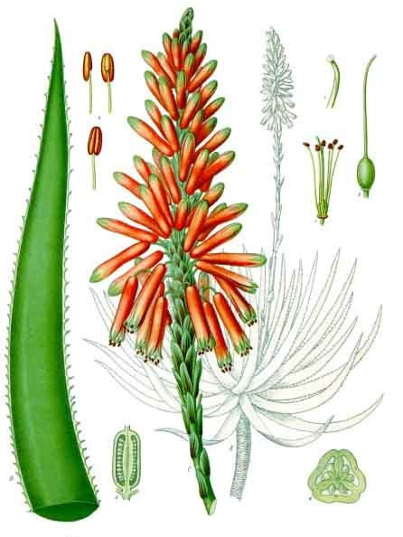

10-сурет (Алоэ)

Алоэ әсіресе оңтүстік-шығыс жаққа қараған терезе алдында жақсы өседі. Қалыпты мөлшерде суарып тұру қажет. Жақсы өсіп келе жатқан алоэні аммиакты селитрамен (1 л суға 1 г қосып), не коровяк тұнбасымен қоректендіру керек. Оны өсіретін топырақ құрамы 2 үлес шым, 1 үлес жапырақ аралас топырақ, 0,5 үлесі өзен құмы болуға тиіс. Бұларға үгітілген кірпіш ұнтағы мен ағаш кө-мірі қосылады. Алоэ бұтақшалары (жас сабақтарына ұшы) және сабақтың төменгі буынында өсетін өркендері арқылы көбейтіледі. Өсімдіктің кесіп алынған бұтақшасын бір тәулік кептірін, содан кейін өзеннің дымқыл құмы салынған құмыраға не жайпақ төре лкеге отырғызады. Ағаш тәріздес алоэның жапырақтарынан көз, асқазан-ішек т. б. ауруларды емдейтін экстракт әзірленеді. Оның жапырақ сөлін іріңді жараны, күйген жерді, тері дерттерін (қабынған) емдеуге қолданады. Дегенмен, оны дәрігердің кеңесімен пайдалану қажет, өйткені бірқатар жүрек-тамыр ауруларына кері әсер етеді. Ағаш тәрізді алоэ, немесе жүзжылдық — көпжылдық мәңгі жасыл шөптесін суккулент өсімдік (шыққан жерінде 4 м биіктікке дейін жететін). Жапырағы өте жуан, етженді, қылыш тәрізді болып келеді. Өте ерте гүлдейді. Гүлдері қызғыштау-сары түсті, қоңырау формалы болып келеді. Гүлшоғыры өсімдіктің жоғарғы жағында шашақ түзеді. Бірақта А. өте сирек гүлдейді жүзжылдық («столетник») деген аттың өзі соған байланысты қойылған. БОР-да сөндік өсімдік ретінде бөлмелерде өсіріледі. Мәдени жағдайда Закавказьеде өсіріледі. Алоэның жапырағынан алынатын «сабур» деп аталынатын қою шырыны медицинада қолданылады. Алоэның эмульсиясын эпидермит пен күйікті емдеу мақсатында денедегі жараға жагады. Халық медицинасында алоэның жапырағын және одан алынатын шырынды дөрі ретінде әртүрлі сыртқы және ішкі ауруларға пайдаланады. [2]

2.1 Алоэнің түрлері

Алоэ вера Үйде өсірілетін алоэнің ең көп тараған түрі — Нағыз алоэ (Aloe Vera). Оның барбадостық алоэ (Aloe barbadensis), кәдімгі алоэ (Aloe vulgaris), сары алоэ деген аттары бар. Алоэнің бұл түрі әлем бойынша емдік мақсаттарда кеңінен пайдаланылады.

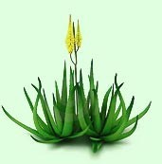

11-Сурет. (Алоэ вера)

Алоэ Вера ксметикалық компаниясының алғашқы өнімдік тарихы

Георг Эберс 1862 жылы ( б.э.д.305 жылғы) Египет пирамидасын зерттепбелгілі бір шөптер жиынтығынан алоэға ұқсастық элементтерді тапты. Бұл ашу ежелгі медицина саласында алоэны дәрі ретінде қолданғаны мәлім болды. Кейінірек тағыда көптеген ғалымдар зерттеулері нәтижесінде алоэны алғаш Қытай мен Үнді елдерінде қолданғанын айтқан. Грек және Римдік дәрігерлер Диоскоридес пен Үлкен Плиний алоэны үлкен жетістікпен өз тәжірибелерінде қолданған.

Алоэның екі мыңнан астам түрі болғанымен оның төрт қана түрін емдік түрінде қолданған. Оның ішінде Алоэ Вера басқаларына қарағанда ерекшесі болып табылады.

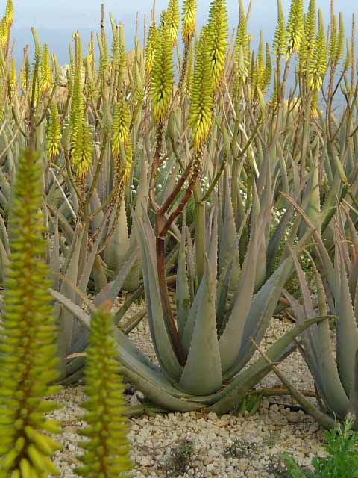

12 – сурет (Касметикалық Алоэ Вера тұқымдасы)

Сондықтан Алоэ Вера Кактус сияқты сүйық болғанымен ол лалагүл тұқымдасына жатады. Оған сарымсақ, пияз және спаржа тұқымдастары жатады. Алоэ Вераның үлкен жапырақтарын қолданған. Жапырақтардың ішкі шырынынанда пайдалы клеткалар, касметикалық пайдалы заттар бар екендігі анық болған. [16]

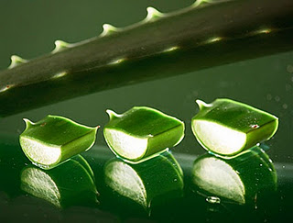

13 – сурет (Алоэ шырыны)

Көбi алоэ орынына жазады, Алоаға, екiбастан дұрыс алоэ болады, сондықтан мен және сенiмдi Алоа туралы бiр беттi жасады, бiрақ мұндай көпшiлiктiң адамдары осылай.

Aloe vera - барбадоскоенi Алоаға, кәдiмгi, сары немесе дәрi, дәрiгерлiкте кең қолданылады. Емдік және тағамдық қасиеттері

Алоэ вераны жеңіл күйік пен жарақаттарды емдеуге пайдалануға боалды. Бұл өсімдіктің қою да созылмалы шырыны ауыру мен қышығанды басады. Инфекциядан жазылуға және оның алдын алуға көмектеседі. Өсімдіктен кішкене кесіп алып, сыртқы қабығын аршыңыз да, сол жұмсақ жапырақты немесе оның шырынын тікелей күйікке немесе жарақатты жерге салыңыз.

Алоэның асқазан жарасы мен гастритті емдеуде де көмегі бар. Алоэның үшкір жапырақтарын ұсақтап тураңыз да, оны түнімен суға батырып пайда болған созылмалы ащы сұйықты әр 2 сағат сайын 1 стаканнан ішіңіз.

Алоэ отаны осы - түрлер жақын олар жергiлiктi тұрғындарды қолданатын тропиялық Африка бұл улалған жебелерден уыт. Өсiмдiк әлi ежелгi гректер және оның гелiн жарақаттарды емдейтiн римдiктерге болды. Плиниялары жара басып кетiлген еркек Гениталиялар алоэның жапырақтарымен сүртуге кеңес бердi. Өсiмдiгi ғасырлар орташа iш өткiзетiн әйгiлi болды. Ол Қытайда осылай қолданады, батыс сияқты, бiрақ тек қана гелдiң түрiнде. Алоэсы гелi Индияларда суытатын сергiтетiн сияқты жоғары бағалайды. XVI өсiмдiк вест-Индия пайда болды және барлық жерде анда жайылды. Сипат Жапырақтар: ащы, ыстық, дымқылы. Гел: тұзды, ащы, суық, дымқылы. Компоненттер Антрахинон гликозидтары, шайыр, полисахаридтар, стеролы, гелонины, хромоны. Әсер іш өткiзетiн, өт айдау, сергiтетiн, жұмсартатын, қан тоқтататын, седатив, глист шығаратыны; жазылтатыны. Ол өсiп шығады жылу және қурап қалған ауа райы, және көп оның кактустерiне қабылдайды. Бұл өмiрге төзiмдi өсiмдiктер басқа өсiмдiктерге сарғайып өлетiнде шарттардағы бар бола алады. Ол қысаң ахуалдарда ылғалды парақтың iшi ұстап қала жабады қабық мезгiл. 350 түрден астам бұл өсiмдiкке саналады, бiрақ (сенiмдi Алоаға) Миллер немесе Алоаға Barbadensisтiң Aloeлардың өзi Осы ғажайып емдiк қасиеттермен табиғатпен iстеткен және адамдарға ең үлкен пайданы әкеледi.

Өсiру және жинауы

Сенiм, тәуелдi серiктестiктер Алоэ плантациялары, үлкен аудандарда орналасады Оңтүстiк Техаста грандқа Рио Жазықтығында құнарлы жердi. FLP серiктестiк сенiмнiң 200 Алоэ түр тармақтарының тек қана өздiң дәрiсiмен өсiрумен шұғылданады - Барбаденсис Миллер.
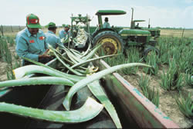

14- сурет. Өсімдіктерді өсіру плантациялары

Өсiмдiкке өсу мерзiм бойы мамандандырылған мамандарды қадағалайды, және пестицидтердi сенiмнiң Алоэа өсiруiнiң кезеңдердiң бiрлерiне де қолданылмайды. Өсiмдiк ол өңдеу үшiн тек қана осындайда жиналады (4 жыл) өз өсуiн найзаға жеттi. Өсiмдiктiң жиыны қолдан өндiрiп алады.

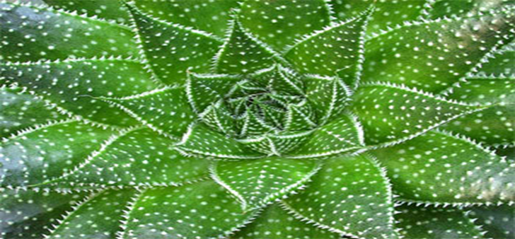

16– сурет Жарық алоэсы

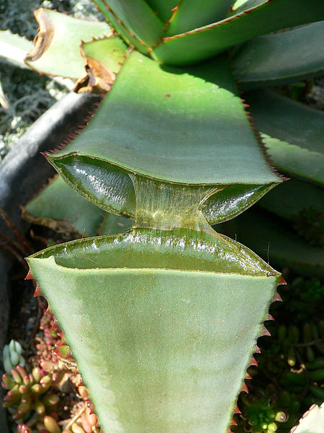

17 – сурет Алоэның кесілген жапырағы

Суккуленттер — сабақтары жуан да етті және жапырағында мол су қоры бар әр түрлі тұқымдас өсімдіктер тобы. Жапырақта жиналған су қорын Өсімдік қуаңшылық кезеңде пайдаланады. Суккуленттер шөлдер мен шөлейттерде тараған. Мысалы, кактустар, сүттігендер тағы басқалар.

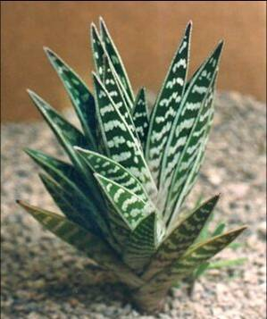

18 – сурет Вариегата алоэ

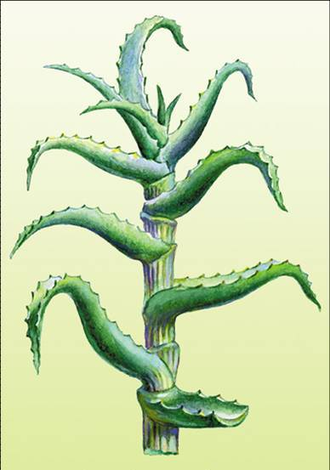

19– сурет. Ағаш текті алоэ

Химиялық құрамы

Жапырағында антрагликозид-алоин бар, 1,66 алоэ-эмодин, 25% алоэзин, натолин, геманатолин, ребарберон, шайырлы қоспа, 20% эфир майы, ферменттер мен микроэлементтер, витаминдер, фитонцидтер кездеседі. Ең құндылығы сол құрамындағы 22 амин қышқылының 20-ы адам организмінде кездеседі. Ал жақында ғалымдар оның құрамынан сирек кездесетін күрделі көмірсу –ацеманнан тапты. Ацеманнан тұмау мен қызылшаны және ісік ауруларын емдеуге қолданылады. Бүгінде ол затты СПИД-ті емдеуге қолдануда.

Қолдану бөлігі: жапырағы, сөлі. Жапырағын кесерден 2 апта бұрын суармау керек. Емдік мақсатқа 3-5 жылдан асқан алоэ ғана жарайды. Жинау уақыты: жыл бойы. Қасиеті: кермек дәмді, усыз келеді. [11]
Алоэның қарсы көрсетілімдері
-өт жолдары аурулары
- бүйрек, бауыр аурулары
- гипертония
-гемморой
-жүктілік мерзімі

Алоэның пайдасы

Жараларды

Өкпе туберкулезі

Суық тию

Иммунитет

Тәбет ашады жазу

Жөтел

Ағзаның жалпы жағдайын жақсарту Рак жасушаларының өсуіне тосқауыл жасайды.

2.2 Алоэның қолданылуы

Алоэ, сабыр (Алое) — лалагүл тұқымдасына жататын көп жылдық бұта, кейде шырмауық түріндегі мәңгі жасыл, қуаңшылыққа төзімді өсімдіктер. Тропиктік, субтропиктік белдеулерде кездеседі. Биіктігі 7-12 м-дей, сабағы жуан, жапырағы шырынды, етті, тікенді болып келеді. Қызыл, қызғылт-сары, сары түсті, гүлі түтікше келген қоңырау тәрізді гүлшоғырына топталған. Сирек гүлдейді, негізінен құстар арқылы тозаңданады. Тұқымынан кейде өсімді (вегетативті) жолмен де көбейеді. Тұқымы жалпақтау қоңыр түсті. Алоэны көбейту үшін сабағының түбінен шығатын атпа бұтақтарын аналық өсімдіктен бөліп алып, құмды құнарлы топыраққа отырғызу керек. Алоэның жапырақ құрамында глюкозид, эфир майы т. б. дәрілік заттар бар, сондықтан Алоэның шырынын түрлі ауруларды емдеуге қолданады [17]

Жапырақ сөлі тәбет ашады, ас қорытады. Әр түрлі микробтарға қарсы тұра алады. Химиялық медицинада алоэның шырыны жараны таңуға, әр түрлі тері ауруларына пайдаланады. Өсімдіктердің жаңа сөлі әсіресе қараңғы жерде ұстағаны туберкулезді емдеу үшін қолданады. Халық медицинасында жаңа жапырақтарды күйікті жазуға, дерматитке қарсы дәрі ретінде қолданылады. Алоэның су тұнбасы тәбетті толықтай ашады. Осы әдіс көптеген жазылмас аурудың алдын алуға көмектеседі. Тері сыртындағы іріңді жара, күйік, қағынған жараларға өсімдіктің жапырағы мен сөлін қолданады. Көздің де әр түрлі жұқпалы аурулары үшін қолданылады. Сонымен қатар демікпеде, асқазан ойық жарасында, асқазан ауруларына қарсы қолданады. Кейбір шырындарға қосады. Алоэның дәрілік қасиеті осыдан 3000 жыл бұрын белгілі болды. Оны Египетте, кейін Индияда, Италия, Грецияда сыртқы күйіктерге арнап қолданды. Орыс медицинасында жапырақ сөлін жүйке ауруларын, бас ауруы т.б. сырқат үшін, бал мен борсық майын қосып туберкулезді емдейді.

Көбеюі

Жас өсімдікті жыл сайын отырғызады, ересектері әр 2-3 жылда жақсы топыраққа отырғызылады. Алоэының көбінесе шілде мен тамызда немесе көктемде көбейтеді. Олардың көбею мүшелері 10-12см болуы керек, сонымен қоса 1 тәулік ауада ұстаған жылы топыраққа 1см тереңдікте, бөліктер арасын 3-5см-дей етіп отырғызады. Тамыры пайда болғанда отырғызуға болады. Алоэның тұқымы мен де өсіруге болады. Тұқымын ақпан, наурыз айларында себеді. Температурасы 25⁰С –тан төмен болмауы тиіс.[6]

2.3. Алоэның басты ем болатын аурулары және қолданылуы

1. Иммунитет көтеруде: 500 г жаңа кесілген алоэ жапырағын грек жаңғағы дәнімен араластырып, ет тартқыштан өткіземіз. Оған 1,5 стакан бал араластырып, тамақтан соң бір ас қасықтан күніне 3мезгіл бір ай ішу керек.

2. Тісті ауырғанда алдымен тұзды сумен жуып, алоэдан 1 г ұнтақтап, оны тіске басады.

3. Сыртқы жарақаттан қан шыққанда алоэден лайықты мөлшерде алып, жаншып жарақатқа таңады.

4. Демікпеге жас алоэні езіп, шырынын күніне 3 рет, әр ретте 5 мг ішеді.

5. Шиқан шыққанда, іріңді жараларды алоэның жапырағын тіліп, жараның аузына тартады. Шиқанның соқтасын соруға, тез жазылуына, әрі қарай созылмауына алоэ жапырағы көп көмектеседі.

Сондай-ақ адамның тәбетін ашуға, іш тоқтатқанға, асқазан ауруына, ішек аурулары мен баспаға жақсы ем. Бал қосылған алоэ шырыны туберкулез ауруына бірден-бір ем болып табылады. [10]

Емдік және тағамдық қасиеттері

Алоэ вераны жеңіл күйік пен жарақаттарды емдеуге пайдалануға боалды. Бұл өсімдіктің қою да созылмалы шырыны ауыру мен қышығанды басады. Инфекциядан жазылуға және оның алдын алуға көмектеседі. Өсімдіктен кішкене кесіп алып, сыртқы қабығын аршыңыз да, сол жұмсақ жапырақты немесе оның шырынын тікелей күйікке немесе жарақатты жерге салыңыз.

Алоэның асқазан жарасы мен гастритті емдеуде де көмегі бар. Алоэның үшкір жапырақтарын ұсақтап тураңыз да, оны түнімен суға батырып пайда болған созылмалы ащы сұйықты әр 2 сағат сайын 1 стаканнан ішіңіз.

Қазақтардың қылшадан дәрі жасауын басшылыққа алып П.С. Моссагетов 1924 жылы Қазақстанда өсетін қырықбуын қылшасының шипалық қасиетін ашты.[7]

«Емші» өсімдіктер тарихынан Ертедегі египеттіктер алоэ, қараған, анис, медуница, зығыр, лотос, көкнәр, жалбыз, тал, арша тәрізді өсімдіктердің шипалық қасиетін ежелден біліп, пайдаланған.

Алоэ дәл қазiр әр түрлi препараттар iшек-қарын тракт ауруларында қолданады, гастриттер, энтероколиттер, гастроэнтериттердiң емдеуi, асқазанның жаралы ауруы және соқыр iшек үшiн, сонымен бiрге тыныс демiкпесi, өкпе туберкулезiнде және гипохром қаны аздығы. Алоэны көз тәжiрибесiнде көз қабығының қабынуының емдеуi, конъюнктивит, кератит, шыны дененi лайлану, жылдам үдейтiн алыстан көрмейтiндiк үшiн қолданады. Бұдан басқа, жарақаттар және ойылым айлап-жылдап бiтпейтiн күйiктердiң емдеулерi үшiн сүрiк сәуле зардаптары, ауыздың қуысының iсiп қызару ауруларында, менструацияның реттеуi үшiн.

Алоэ — суккулентті (ылғалдылықты сақтай алатын арнайы ұлпасы бар) өсімдіктер тобына жататын гүл. Шыққан жері Оңтүстік Африка аймағы болып саналады. Негізінен, құрғақ әрі құмды шөлдерде өседі. Алоэ сөзі араб тілінен шыққан. Мағынасы ”ащы” деген сөзді білдіреді. Сондай-ақ, емдік қасиетіне байланысты ”Үй гүлдерінің королі” деген де балама атқа ие.
Алоэнің етті, семсер тәріздес жасыл, жалпақ әрі жуан жапырақтары бар. Жапырақтары гүл бойында су қорын сақтауда үлкен маңызға ие.
Алоэ гүлі үйде тек декоративті мақсатта ғана емес, емдік мақсатта да өсіріледі. Емдік практикада алоэнің жапырағы мен шырыны және де алоэ экстракты (механикалық және химиялық әдістермен бұзылған ұлпа) пайдаланылады.

III. Қосымшалар

Халық қоспасы және аооэдан жасалатын дәрі-дәрмектер әдістемесі
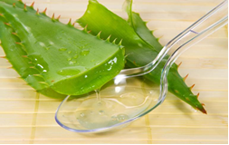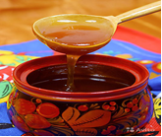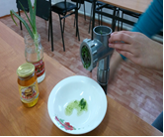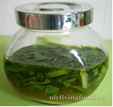
3-сурет. Алоэ сөлі асқазан және ішек ауруларына бірден-бір ем көзі.

Қоспа № 1

Жаңа жапырақ сөлі қараңғыда ұстаған борсық майын араластырамыз және де бал қосамыз, май, 100 бөліктей какао, алоэның жапырағының 15 бөлігін 1 шай қасық сөлді 1 стакан сүтке қосамыз. Туберкулез кезінде күніне 2 рет қолдану керек.

Қоспа № 2

Әлсіреткіш қоспа ретінде келесі қоспа дайындалады: 150 гр алоэ жапырағы (тікенімен бірге) қолмен езіп, 300 гр ыстық бал қосады, қайнағанға дейін ысытады. Тәулік ұстап, сосын ысытады. Тамақ ішер алдыднда 1 сағат бұрын әр таңертең 5-10 гр қолдану қажет.

Қоспа № 3

Қолмен алоэның жапырағын езіп, күніне сөлін 3-4 тамшы қолданады. Мұрын қуысы ауруына қолданады.

Қоспа № 4

Сөлін балмен араластырып, бронхитқа қарсы күніне 3 рет шай қасықтың 1/2 бөлігін пайдаланады.

Қоспа № 5

Жараларға жапырағын ортасынан кесіп, ылғал жағын таңады.

Қоспа № 6

Жапырағын кесіп, тазалап жуып, мясурубкадан өткіземіз. Бал қосамыз. Асқазан қыжылына 1 шай қасықтан қолданады.

Қоспа № 7

Суық тиюге 2-3 сағат аралығында 5-6 тамшы пайдаланады.

Қоспа № 8

Алоэның жапырақтарын қайнаған суға жуып, кептіріп және 10 күн бойы қараңғы салқын жерде сақтайсыз. Содан соң ұсақтап турап, сөлін аласыз. Осы сөлмен теріні күніне 2-3 рет сүртуге болады. Бұл әдіс теріні қабынудан, безеулі жарадан, тітіркенуден болған қабыр-шақ, қызарған дақтардан тазалайды. Майлы бетке қоспаны, ал құрғақ тері үшін алоэ сөлін сумен ара-ластырған жөн.

IV. Зерттеудің тәжірибелік негіздері

Алоэ сөлінің адам ағзасына әсері зерттеу нәтижесі

Тәжірибе №1 Алоэ сөлінің адам ағзасына пайдасы.

Зерттеу әдісі: Мұрынға тамызу

Мақстаы: Жағдайын жақсару

Уақыты: 10,11 қыркүйек 2017 жыл

Зерттелуші: Айтқали Абай

Зерттеу барысы: әр 5-6 сағат сайын мұрынға 5-6 тамшы сөлін тамызу

Қорытындысы: Жағдайы жақсы

Ұсынылады: Алоэ сөлі ағзаның қызметін жақсартады. Күнделікті қолдану мұрын қуысын жақсартады.

Тәжірибе № 2

Алоэның күйікпен жараға әсері.

Зерттеу әдісі: Жараға таңу.

Мақсаты: жара мен күйіктің жазылуы

Уақыты: 8,9 қыркүйек 2017 жыл

Зерттелуші: Сарабай Дастан

Зерттеу барысы: күйікпен жараға компрес жасау немесе жапырағын кесіп таңу.

Қорытындысы: жазылу жылдамдығы жақсы

Ұсынылады: Алоэ күйік пен жараны жазады, актисептикалық жағдай туғызады.

Тәжірибе № 3

Алоэ сөлінің адам ағзасына әсері.

Зерттеу әдісі: Ауыз қуысын шаю.

Мақсаты: Ауырғанды басады.

Уақыты: 15-16 қыркүйек 2017жыл.

Зерттелуші: Әділғазиев Әмір

Зерттеу барысы: 50 % алоэ сөлімен шаю.

Қорытындысы: Алоэ сөлі ауруды басады.

Ұсынылады: Күнделікті қолдануда ауыз қуысының ауруларын жазады.

Тәжірибе № 4

Туберкулез және өкпе ауруларына.

Зерттеу әдісі: Күніне 2 рет ішу, кешке және таңертең ыстық 1стакан сүтке 1 қасық сөлді араластырып ішу.

Мақсаты: Туберкулез таяқшасын жою.

Қорытындысы: Жөтелі тоқтап, өкпе тұсының шаншуы басылды.

Ұсынылады: Күнделікті қолдану.

V. Қорытынды

Өсімдіктер-тірі организм, олардың сан алуан түрлері түрлі ортада тіршілік етеді. Ғалымдардың есептеуі бойынша жербетінде тек гүлді өсімдіктердің ғана 300 мыңға жуық түрі өседі.

Кейінгі кездері мектеп, балабақша, салтанат сарайында, әсем ғимарат орындарында гүл өсіру мәселесіне аса мән берілетінін көріп жүрміз. Түрлері де көп. Ендеше гүлді тек жердің көркі деп түсінбей, үй жайларда өсіріп, шұғылданумен айналыссақ еш артықтық етпейді. Оларды аялап, күтсең оның да саған деген пайдасы болмақ. Өсімдіктерді бірнеше мақсатпен өсіреді, соның бірі-бөлме өсімдіктерінің сәндік мақсатта өсірілуі. Бөлме жағдайында өсірілетін өсімдіктердің басым көпшілігі Еуропадан, Африкадан, Азиядан, Австралиядан, Американың тропиктік және сутропиктік аймақтарынан әкелінген.

Денсаулығымыз мықты болуы үшін батпандап кіріп, мысқылдап шығатын ауруды дәрісіз-ақ үй жағдайында айналада өсетін дәрілік өсімдіктермен-ақ емдеп жазуға болады. Дәрілік өсімдіктермен айналысу денсаулығымызды сақтауға көмектеседі, отбасының қаражатын үнемдейміз, табиғат байлығын қорғауға да атсалысамыз.

Міне, осындай емдік қасиеті бар өсімдіктерге оқушылар кішкентайынан мән беріп, өз игілігіне қолдана білсе, шипаны алыстан іздемейді. Дәрілік өсімдіктерді пайдалану денсаулықты сақтаумен бірге қазіргі нарықтық заманда отбасылық қаражатты үнемдеуге көмектеседі. Дәрілік өсімдіктер жанға шипа, дертке дауа болады. «Аурудың жақсысы жоқ, дәрінің тәттісі жоқ» дегендей қазіргі заманда химикат дәрілер көбейіп жатыр. Олардың адам ағзасына тигізетін зияны көп. Өсімдік адам үшін азықтың қайнар көзі. Дәрілердің барлығы өсімдіктерден алынады. Аурудың алдын алуға емдеу үшін дәрілік өсімдіктердің маңызы өте зор.

1.Тәжірибе бойынша алоэ сөлінің адам ағзасына тигізетін пайдасы. Яғни, бұл тәжірибе алоэ сөлінің мұрын қуысына тамызу арқылы жүргізілді. Нәтиже: жақсы аяқталды.

2.Тәжірибе бойынша алоэ өсімдігінің күйік пен жараға әсері. Күйікке немесе жараға алоэны компрес жасау немесе ортасынан бөліп таңу қажет. Нәтиже: жақсы аяқталды.

3. Тәжірибе бойынша алоэ сөлінің адам ағзасына әсері. Ауыз қуысын 50 пайыз алоэ сөлімен шаю қажет. Күнделікті қолдануда ауыз қуысының ауруларын жазады. Нәтиже жақсы аяқталды.

4. Тәжірибе бойынша алоэ өсімдігінің туберкулез және өкпе ауруына пайдасы. Күніне таңертең және кешке 1 стакан сүтке 1 қасық сөлді араластырып 2 мезгіл ішу керек. Күнделікті қолданып отырған жағдайда, жөтел тоқтап өкпе ауруының шаншуы басылады. Нәтиже жақсы аяқталды.

Пайдаланылған әдебиеттер:

- Қазақстанның өсімдіктер әлемі. Суретті энцеклопедия. Аламы кітабы 2004 ISBN 9965 – 24 – 194 – 5 152 бет.[22-23]
- Әбілев Д.Өсімдіктер тіршілігінің кейбір сырлары «Мектеп»Алматы-1978 [31]
- П.С. Массагетов «Өсімдік әлеміне саяхат». [29]
- Ә.Бейсенова, А.Смақова, Т.Есполова, Ж.Шілдебаева Экология және табиғатты тиімді пайдалану Алматы «Ғылым» баспасы 190 – 194 бет [11,27]
- Шаңырақ үй-тұрмыс энциклопедиясы Алматы -1989
- Ж.А.Адаев. Р.Н.Нұрғалиев. Шаңырақ энциклопедиясы.[42]
- М.Қожабеков.Дәрілік өсімдіктер. Алматы, «Қазақстан»1982. [29,44]
- М.Оспанова, Ж.Лұқпанов.Өсімдік жанға шипа, дертке дауа.[46]
- В.Г. Пышинский Лечение травами Ленинград «Наука»1990
- Денсаулық журналы №8 2006 жыл. Қазақ энциклопедиясы [43]
- Шаңырақ : Үй-тұрмыстық энциклопедиясы. Алматы-1989 [40]
- Қаз.Сов.энцикл.Бас ред., 1990 ЫСБН 5-89800-008-9
- Биология:Жалпы білім беретін мектептің 7-сыныбына арналған оқулық. Алматы: Атамұра, 2007. ЫСБН 9965-34-607-0 [29]
- Қазақстанның өсімдіктер әлемі. Суретті энцеклопедия. Аламы кітабы 2004 ISBN 9965 – 24 – 194 – 5 152 бет.
- Ж.Ж.Жатқанбаева Экономика негіздері. Алматы, 2004 ISBN 9965 – 551 – 48 – 0.
- http: \\ kk.wikipedia.org [14,29,33]
- www. toprefarat. ru [41, 48, 52]

